**王文华：默默耕耘的师者**

作者：郭如瑾 来源：《国际关系学院校报》

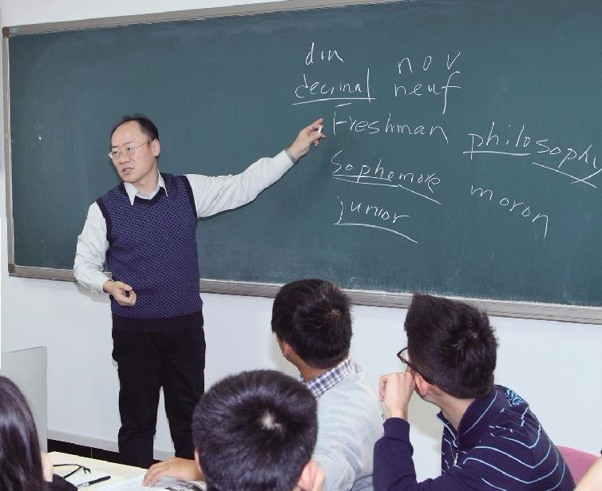

王文华，教授，国际关系学院外语学院英语系主任。2004年—2005年剑桥大学访问学者，2012年-2013年加州大学伯克利分校访问学者。2014年获“北京市教学名师”“部级优秀教师”称号。主要科研成果：国家社科基金项目《斯多亚人性论思想研究》、教育部人文社科项目《爱比克泰德人性论研究》、北京市教改项目《文化翻译教学与实践》以及校级科研课题多项。主要学术作品：《爱比克泰德论说集》（商务印书馆，2009年）、《逻各斯与自由》（北京大学出版社，2011年）、《翻译的概念》（外文出版社，2007年）等。

2016年冬末，国际关系学院官方微信公众号推出的一篇名为《图书馆里不仅藏着书，还有……》的文章刷爆了微信朋友圈，文章主人公正是多年来坚持在图书馆教授工具书种类及其使用方法的外语学院英语系主任王文华教授。多年的教学和科研经历，让王文化的课堂所讲成为了同学们受益无穷的知识宝藏。

“科研就是教学特色”

2014年，王文华获得了北京市教学名师、部级优秀教师的称号，但他谈起这些荣誉时总是云淡风轻。“我教书有20年了，可能时间长了就有一点经验吧！”王文华坦言自己刚开始教课时会注重对课程的安排设计，那时教书更加像是一次次刻意的表演。但是随着教书年头越来越长，他渐渐觉得课程内容才是关键。他说：“科研就是教学特色，一名教师能够教出什么内容，这主要看他研究了什么。每教一门课，我就力求写一本书，这样在教学过程中自己也能琢磨得更加深入一些。”他始终认为，课堂的设计感是附属的，最重要的还是让同学们在课堂上学有所得。

图书馆的那节英语工具书的课，王文华已开设了十七八年，他会带他的每一届学生去图书馆工具书阅览室上一次课。“我会把工具书分类给大家讲，每一类就是语言学习应该注意的一个方面，这样大家就会知道，语言研究有哪些领域，学语言应该注意哪些方面”，王文华还开心地补充道，“有些同学在听完我的课后会经常去图书馆工具书阅览室，这样那些工具书就不会被浪费了。”

“让英语成为你的手”

现在大学校园里几乎人人都在学英语，但即便是英语专业的同学也大多仅仅把英语视为一件用于升学求职的“工具”，王文华对这种现状感到很担忧。“英语系的同学不能仅仅把英语当作一个工具看”，他认真地说，“英语作为一个专业是需要学术研究的。除了常规的听说读写译课程，还要有文学、语言学、历史、哲学等，这才是英语专业学生更应该学习的东西，只有这样才能真正培养出我们的专业意识。”他还调侃说，很多人十余年如一日勤奋苦读，但仅仅局限于背几个英语单词，这样是永远也不会学好英语的。王文华认为，学习和人生就跟往罐子里放东西一样，应该先放大的、框架性的东西，然后再慢慢填补琐细的东西。

近两年来，英语系调整了专业课的设计，使得英语系在文学、语言学、翻译、国别/文化研究四个专业方向形成了大致完整的专业格局。王文华说道：“对于外语专业的人来说，外语不应当只是工具，而应当成为你的手。工具永远是外在于你的东西，而手则是你自身的一部分。只有当你具备了真正的专业素养，你的外语才会成为你的手。你的手可能不够漂亮，你的英语可能说得还不够好，但它将是决定你之所以是你的原因。”

“把古希腊哲学研究继续做下去”

除了教授英文专业课程外，王文华也在孜孜不倦地钻研古希腊哲学。研究生期间的一位外籍老师上课时会和他们讨论《奥义书》《易经》《道德经》的哲学思想，“当时其他同学大多不懂他在说什么，但我却听得津津有味。当时我突然明白了，哲学就是自己想学的东西。”研究生毕业后，王文华应聘来到国关执教，一下课就跑去北大历史系、亚非所、东方学系、哲学系蹭课，一蹭多年。当时北大一门讲述古希腊哲学的课程给他留下了深刻印象，也让他确定了自己的具体研究方向。于是，他学习了古希腊语，并翻译了古希腊语哲学原著《爱比克泰德论说集》，后考入北大哲学系攻读博士学位。

近十余年来，王文华逐渐将自己关于哲学的思考与对语言研究结合起来，这个结合的结果就是他目前所做的语言哲学与翻译的研究，这同时也是一门给研究生开设的翻译理论课。在这里，翻译既是语言的也是哲学的，浅表的语言问题会引发深刻的哲学探究。王文华认为讲授这样的课，简直是一种好玩的智力游戏。

作为老师，他尽职尽责，将前沿的学术思想带给更多学子；作为学者，他精耕细作，让哲学思想照亮自己前行的路；作为一个学科的带头人，王文华又是一个默默耕耘的师者。这或许就是教师的真谛、人生的真谛吧。